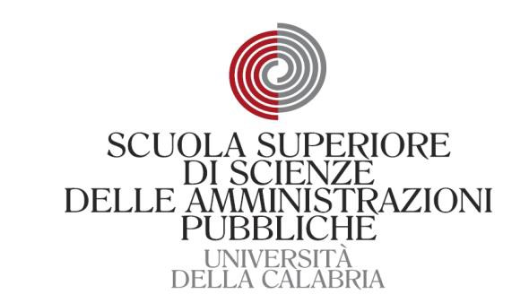

Master in

Management delle Amministrazioni Pubbliche

(XIV edizione)

**Modulo V**

**"** La responsabilità della P.A. e dei suoi funzionari. Problemi e prospettive**"**

Lezione del 21 luglio 2023

**Dott. Alfredo Cosenza ­**

GUP Dirigente Tribunale di Cosenza

"La responsabilità penale dei dipendenti pubblici"

**Abstract**

**Materiali didattici e letture**